Конспект организованной образовательной деятельности
в подготовительной к школе группе
«Знакомство с магнитом и его свойствами».

Автор: воспитатель МБДОУ № 33 г. Коврова Валикова Елена Викторовна
Цель: развитие познавательной активности детей в процессе знакомства со свойствами магнитов.
Задачи:
- воспитывать культуру поведения при общей дискуссии;
- формировать представление о магните и его свойствах;
- формировать умение приобретать знания посредством проведения практических опытов, делать выводы, обобщения, побуждая к использованию речи-доказательства;
- актуализировать представления детей об использовании свойств магнита человеком
Словарная работа:
Активизация: магнит, намагничивать, притягивать, отталкивать
Обогащение: магнитное поле (поле, создаваемое магнитом), северный полюс (конец магнита с отрицательным зарядом), южный полюс (конец магнита с положительным зарядом).
Материал:
Демонстрационный: магнитная доска, карточки-схемы со свойствами магнита, различные виды магнита, металлическая стружка
Раздаточный: магниты, мелкие металлические предметы, кусочки бумаги, ткани, пластмассы, резины, дерева, металлические скрепки, прозрачные стаканы с водой, чашки с крупой, кружки красного и синего цвета, смайлики
Предварительная работа: знакомство со свойствами различных материалов
Взаимосвязь с другими видами деятельности:
до ООД
- экспериментирование с различными материалами
- коллекционирование
- конструирование из различных материалов
- чтение, рассматривание книг познавательного характера
- просмотр мультфильмов

после ООД
- игры с магнитами
- целевые прогулки с компасом
- сюжетно-ролевые игры «Мы ученые», «Лаборатория Знайки»
- изготовление альбома «Наши открытия»
Взаимодействие с семьей:
- совместные опыты «Чем помогает нам магнит?»
Содержание деятельности.
Этапы | Содержание | Время проведения
1. Процесс вовлечения | Воспитатель: Здравствуйте, дорогие ребята! Меня зовут Елена Викторовна. Наталья Александровна рассказала мне, что вы любознательные и любите экспериментировать. Мне захотелось с вами познакомиться поближе. Вчера я прочитала одну старинную легенду. Хотите, я расскажу вам ее?  Дети: Да.  Воспитатель: В давние времена на горе Ида пастух по имени Магнис пас овец. Он заметил, что его сандалии, подбитые железом, и деревянная палка с железным наконечником липнут к черным камням, которые в изобилии валялись под ногами. Пастух перевернул палку наконечником вверх и убедился, что дерево не притягивается странными камнями. Снял сандалии и увидел, что босые ноги тоже не притягиваются. Магнис понял, что эти странные черные камни не признают никаких других материалов, кроме железа. Пастух захватил несколько таких камней домой и поразил этим своих соседей. От имени пастуха и появилось название "магнит".  Существует и другое объяснение слова "магнит" — по названию древнего города Магнесия, где эти камни нашли древние греки. Сейчас эта местность называется Маниса, и там до сих пор встречаются магнитные камни. Кусочки найденных камней называют магнитами или природными магнитами. Со временем люди научились сами изготавливать магниты, намагничивая куски железа. | 2 минуты
2. Процесс целеполагания | Воспитатель: Необыкновенная способность магнитов притягивать к себе железные предметы или прилипать к железным поверхностям всегда вызывала у людей удивление. Ученые разных стран на протяжении многих лет исследовали загадочные свойства магнита и сделали много полезных открытий. А кто из вас хотел бы стать учеными ?  Дети: Мы!  Воспитатель: Приглашаю вас в нашу научную лабораторию. Кем мы будем с вами?  Дети: Учеными  Воспитатель: А если мы будем делать эксперименты, значит, как нас будут называть?  Дети: Ученые – экспериментаторы. | 1 – 2 минуты
3. Процесс планирования | Воспитатель: Посмотрите, как много всего в нашей лаборатории для проведения экспериментов.  Дети: рассматривают и перечисляют все, что увидели.  Воспитатель: Как вы думаете, всё ли необходимое оборудование есть в нашей лаборатории?  Дети: наверное, да, надо проверить.  Воспитатель: А вы когда-нибудь занимались экспериментальной деятельностью?  Дети: да  Воспитатель: А вы знаете, что ученые всегда записывают результаты своих экспериментов?  Дети: да  Воспитатель: А вы не умеете писать. Как же нам быть?  Дети: вы умеете  Воспитатель: я предлагаю вам другой вариант, можно записывать результаты экспериментов с помощью карточек-схем. Обратите внимание, в нашей лаборатории есть карточки-схемы для записи результатов, может какие-то из них нам пригодятся.  Ребята, как же мы с вами будем работать  Дети: мы будем проводить опыты, а их результаты записывать с помощью карточек-схем. | 2 – 3 минуты
4. Процесс осуществления действий. | Опыт № 1 «Все ли притягивает магнит?»  Воспитатель: Какие материалы вы видите на столе?  Дети: Предметы из дерева, железа, пластмассы, бумаги, ткани, резины.  Воспитатель: А как выяснить, какие материалы притягивает магнит?  Дети: Нужно попробовать.  Дети берут по одному предмету, называют материал и подносят к нему магнит.  Дети делают вывод, что железные предметы притягиваются, а не железные нет.  Воспитатель: Какую карточку-схему вы выберете для записи этого опыта?  Ребенок выбирает нужную карточку и ставит на магнитную доску. (Схема 1)  Опыт № 2 «Действует ли магнит через другие материалы»  Воспитатель: Как вы думаете, а может ли магнит действовать через другие материалы: лист бумаги, ткань, пластмассовые дощечки. Я верю в то, что вы сможете самостоятельно провести опыт и сделать вывод.  Дети проводят опыт и делают вывод: магнит может притягивать через бумагу, ткань, пластмассу.  Воспитатель: Как вы думаете, может ли магнит притягивать через воду?  Дети: Давайте попробуем.  Воспитатель: У вас на столах есть стаканы с водой, магниты, металлические скрепки. Какой опыт можно придумать с этими предметами, чтобы ответить на этот вопрос?  Дети: Нужно взять скрепку и бросить ее в стакан с водой, прислонить магнит с стенке стакана на уровне скрепки. Если скрепка приблизится к стенке стакана, значит, магнит притягивает через воду.  Воспитатель: Молодцы! А кто из вас сможет вынуть скрепку из стакана, не замочив рук?  Дети: Нужно медленно двигать магнит по стенке вверх и скрепка сама «выпрыгнет» из воды.  Воспитатель: А теперь задача на сообразительность. Как можно быстро найти в чашке с крупой, спрятанные металлические предметы?  Дети: Нужно поднести к чашке с крупой магнит.  Воспитатель: Проверяйте.  Дети проводят опыт.  Воспитатель: Какой можно сделать вывод из этих трех опытов?  Дети: Магнит притягивает через другие материалы.  Воспитатель: А теперь необходимо записать результат наших опытов. Какую карточку вы выберете для записи этого результата?  Ребенок выбирает нужную карточку и ставит на магнитную доску. (Схема 2)  Опыт № 3 «Как действуют магниты  друг на друга»  Воспитатель: Как вы думаете, что произойдет, если поднести два магнита друг к другу?  Дети: Они притянутся.  Воспитатель: Предлагаю вам попробовать.  Дети подносят один магнит к другому. У одних – магниты притягиваются, у других – отталкиваются.  Воспитатель: Почему так получается?  Ответы детей.  Воспитатель: Оказывается, магнит имеет два полюса: с одной стороны - южный или положительный, с другой – северный или отрицательный. Южный обозначается красным цветом, северный – синим. Я открою вам секрет - магниты притягиваются друг к другу только разными полюсами, а отталкиваются – одинаковыми. Вот поэтому у кого-то из вас магниты притянулись, а у кого-то оттолкнулись друг от друга. Какой можно сделать вывод из этого опыта?  Дети: У магнита есть два полюса.  Воспитатель: Какую карточку вы выберете для записи этого результата?  Ребенок выбирает нужную карточку и ставит на магнитную доску. (Схема 3)  Физкультминутка.  Воспитатель: Ребятки, давайте с вами поиграем. Я большой и сильный магнит. У меня два полюса: южный – красный кружок и северный – синий кружок. А вы маленькие магнитики, у вас тоже есть полюса: у кого-то синие кружочки (северный полюс), у кого-то красные кружочки (южный полюс). Все «магниты» свободно передвигаются по группе. По сигналу воспитателя «Магнитики, притянулись», дети ищут себе пару (красный + синий) и берутся за руки. По сигналу «Магнитики, размагнитились» дети разбегаются. Воспитатель в процессе игры пробует притянуть красный к красному, синий к синему, но у него ничего не получается, дети не дают друг другу руки. Появляется «большой магнит» (воспитатель) и «маленькие магнитики притягиваются к соответствующим полюсам».  Опыт № 4 «Может ли магнит передавать свои свойства обычному железу»  Воспитатель: А вы верите в то, что магнит может передать свои свойства обычному железу?  Дети: Нет.  Воспитатель: Предлагаю проверить. Попробуйте к магниту подвесить снизу скрепку.  Дети: Притянулась  Воспитатель: А теперь поднесите к ней еще одну. Что произошло?  Дети: Верхняя скрепка притянула нижнюю.  Воспитатель: Попробуйте сделать цепочку из таких висящих друг на друге скрепок.  Дети: Получилось.  Воспитатель: А теперь аккуратно отделите самую верхнюю скрепку от магнита. Что мы видим?  Дети: Цепочка не разрушилась. Значит, магнит передал свои свойства скрепке.  Воспитатель: Какую карточку вы выберете для записи этого результата?  Ребенок выбирает нужную карточку и ставит на магнитную доску. (Схема 4)  Опыт № 5 «Умеет ли магнит рисовать»  Воспитатель: Как вы думаете, магнит умеет рисовать?  Дети: Не знаем.  Воспитатель: Тогда смотрите.  Воспитатель насыпает на бумагу железные опилки и кладет на магнит.  Воспитатель: Ребята, что получилось?  Дети: Магнит заставил опилки двигаться.  Воспитатель: Какой формы фигура получилась?  Дети: Такой же, какой магнит.  Воспитатель: Дело в том, что вокруг каждого магнита образуется магнитное поле, которое и действует на металлические опилки.  Воспитатель: Какую карточку вы выберете для записи этого результата?  Ребенок выбирает нужную карточку и ставит на магнитную доску.  Воспитатель: что нового вы сегодня узнали?  Дети: Магнит притягивает железные предметы, действует через бумагу, ткань, стекло, воду. Магниты притягиваются друг к другу, передают свои свойства железным предметам.  Воспитатель: А где в нашей группе можно встретить магнит?  Дети: Магнитная мозаика, магнитная азбука, магнитная доска.  Воспитатель: А дома:  Дети: Двери в шкафах на магнитиках, магниты на холодильнике.  Воспитатель: Благодаря своей способности притягивать под водой, магниты используют при строительстве и ремонте подводных сооружений. С их помощью удобно держать инструменты.  В медицине широко используют магнитотерапию: магниты оказывают мягкое обезболивающее действие, улучшают настроение, лечат заболевания костей.  Во всех отраслях жизни магнит – постоянный спутник. Используя его свойства, человек придумал прибор, с помощью которого можно ориентироваться на местности. Может, вы подскажете, как он называется?  Дети: компас.  Воспитатель: Это первый прибор, основанный на явлении магнетизма. | 20 минут
5. Рефлексия | Воспитатель: Ребята, а как вы думаете, тот опыт, который вы сегодня получили, пригодится вам в жизни?  Где вы сможете его применить?  С кем вы можете поделиться своими открытиями?  Я думаю, что наше сегодняшнее исследование было успешным, плодотворным и познавательным. Своими впечатлениями и открытиями обязательно поделитесь с родителями и друзьями. Мне очень приятно было с вами сегодня работать. | 3 минуты

Схемы к опытам:
Схема 1.
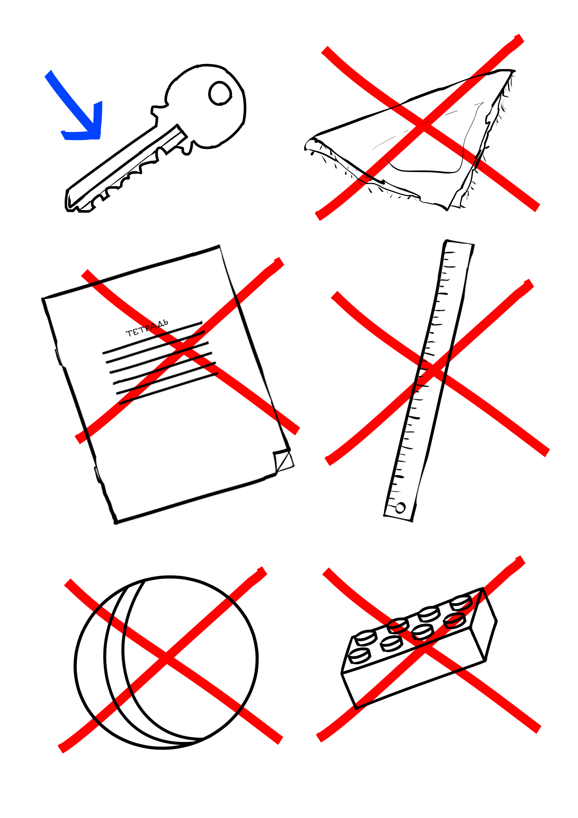

Схема 2.
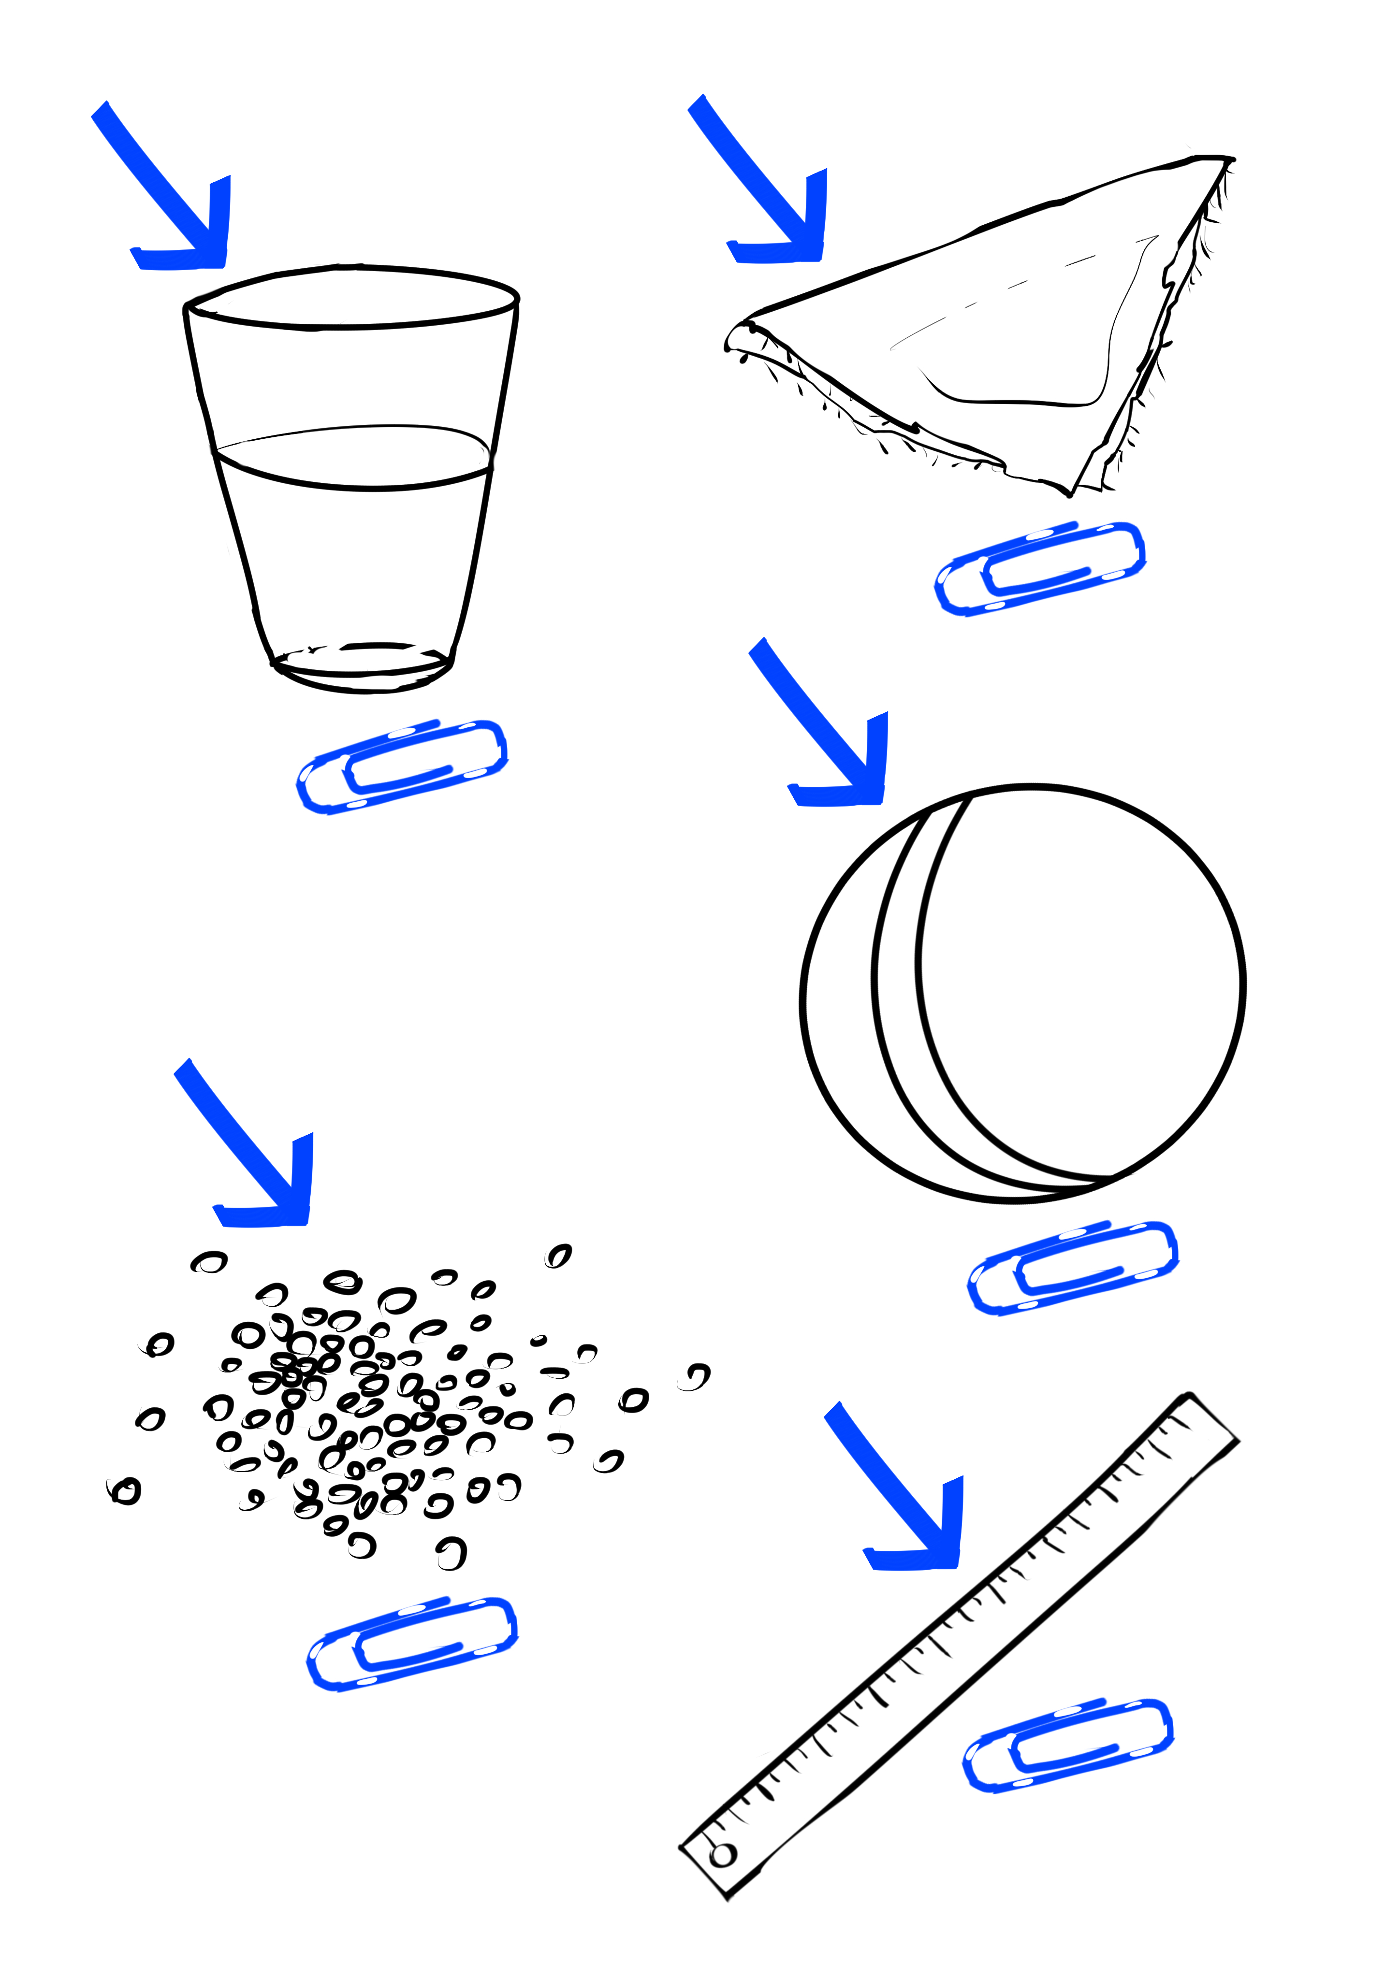

Схема 3.
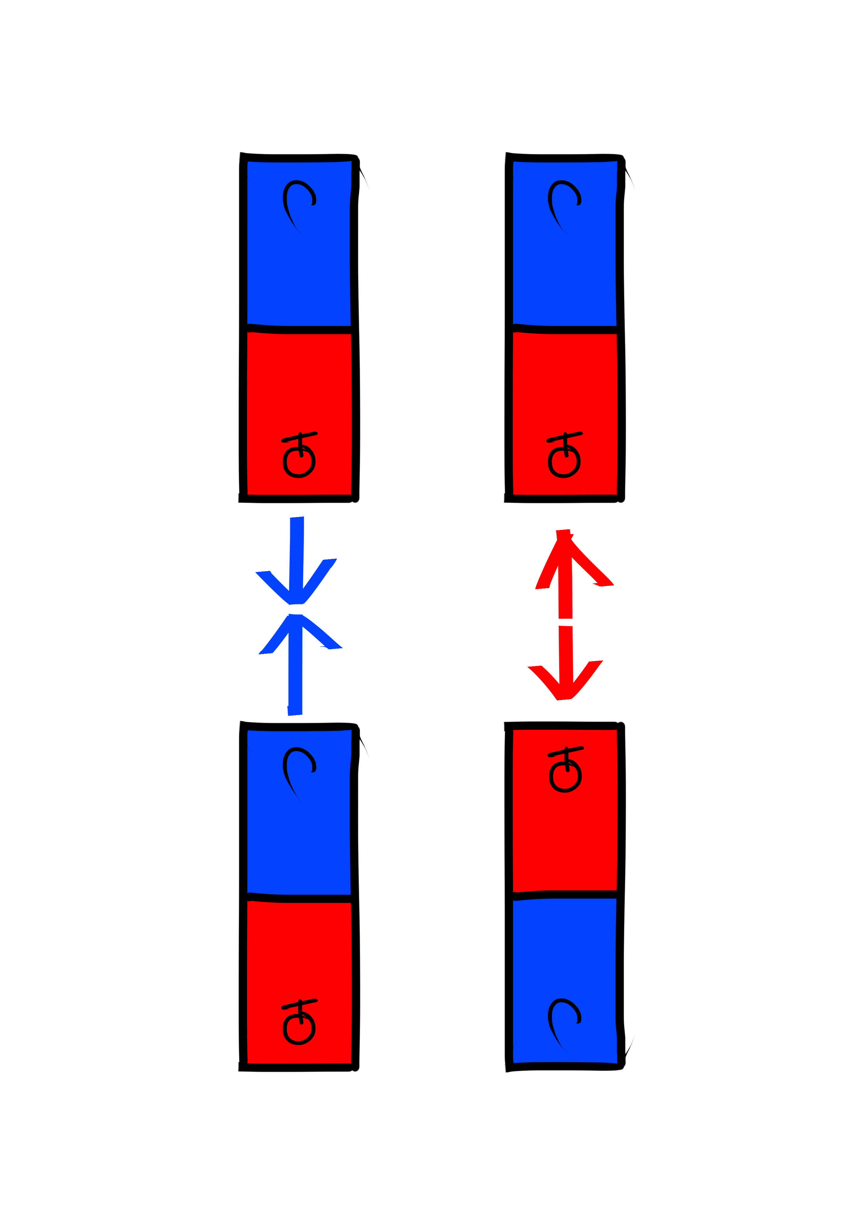

Схема 4.
